AGAMA DAN POLITIK

Studi Kritis Tentang Relasi Agama Dan Politik Berdasarkan

Konsep Nahdhatul Ulama
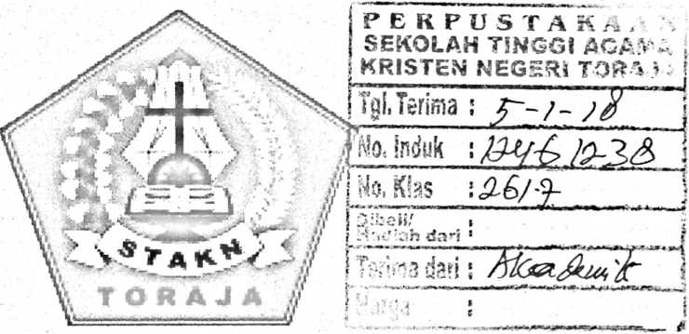
SKRIPSI
Diajukan Kepada Sekolah Tinggi Agama Kristen Negeri (STAKN) Toraja
Sebagai Salah Satu Persyaratan Akademik Untuk Memperoleh
Gelar Sarjana Theologi (S.Th)
OLEH
SUHARMAN
(20133585)

Sekolah Tinggi Agama Kristen Negeri (STAKN) Toraja

Tahun 2017

HALAMAN PERSETUJUAN
Judul Skripsi : Agama dan Politik
Sub Judul :Studi Kristis Tentang Relasi Agama dan Politik Berdasarkan Konsep
Nahdhatul Ulama
Disiapkan oleh:
Nama : Suharman
Nirm : 20133585
Jurusan : Teologi Kristen
Setelah penulisan ini dikonsultasikan, dikoreksi, diperbaiki sesuai dengan saran dari
dosen pembimbing, maka telah dinyatakan layak untuk mengikuti ujian skripsi di Sekolah
Tinggi Agama Kristen Negeri (STAKN) Toraja.
Mengkendek, 03 Oktober 2017
Dosen Pembimbing
Pembimbing I

Feky Markus M.Th


HALAMAN PENGESAHAN
Judul Skripsi : Agama dan Politik
Sub Judul
: Studi Kristis Tentang Relasi Agama dan Politik Berdasarkan Konsep
Nahdhatul Ulama
Ditulis Oleh

: Suharman
Nirm
:20133585
Jurusan
: Teologi Kristen
Dosen Pembimbing : L Feky Markus M.Th

IL Pdt Daud Sangka’ P, M.Si
Telah dipertahankan oleh penulis di depan Dewan Penguji Sarjana (SI) Sekolah
Tinggi Agama Kristen Negeri (STAKN) Toraja pada Tanggl 9 Oktober 2017 dinyatakan
lulus dengan nilai dan di Yudisium pada tanggal 11 Oktober 2017 dengan predikat kelulusan
Sangat Memuaskan.
Mengkendek, 18 Desember 2017
Dewan Penguji
Penguji I

Fflans Pffllin Rumbi, M.Th
NIP.19830213009121005

NIP.197512122008011014
Panitia Ujian
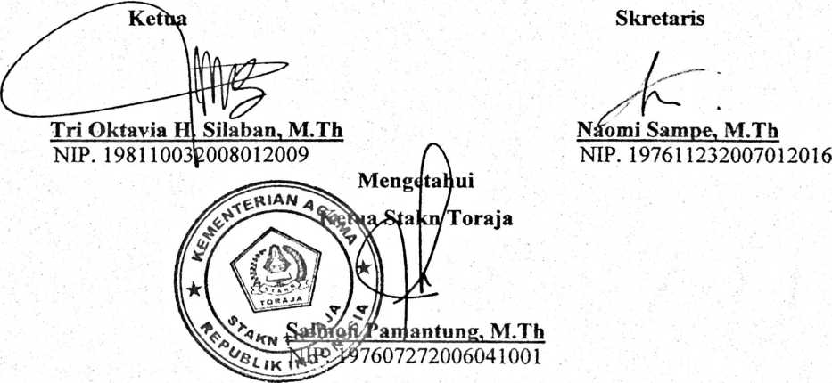
ii


ABSTRAK
Suharman, 20133585 menyusun skripsi dengan judul: “Agama dan Politik” dan sub
judul: “Study Kritis Tentang Relasi Agama dan Politik Berdasarkan Konsep Nahdhatul
Ulama”. Alasan penulis memilih judul ini karena realitas akan kemajemukan bangsa
Indonesia. Oleh karena itu penulis sangat menyadari akan tanggung jawab untuk dapat
memberikan sumbangsi pemikiran terhadap kemajuan bangsa ini khususnya tanggung jawab
dari setiap pemeluk agama yang hidup didalam negara yang tercinta ini. Dengan demikian
maka, menjadi suatu kewajiban bagi setiap anak bangsa untuk saling memahami satu dengan
yang lain agar tidak terjadi prasangka yang berlebihan terhadap kelompok yang lain. Dari
realitasi ini maka penulis kemudian memilih judul tersebut untuk dapat memahamai
kelompok lain khususnya dari kelompok keagamaan yang berbeda keyakinan dengan agama
yang dianut oleh penulis dan kelompok keagamaan itu adalah Nahdhatul Ulama.
Dalam uraian Rumusan masalah yang dikaji adalah bagaimana konsep Nahdlatul
Ulama tentang relasi Agama dan Politik? Berdasarkan rumusan masalah dari tulisan ini.
maka tujuan dari penulisan ini adalah untuk mengetahui relasi agama dan politik berdasarkan
konsep Nahdhatul Ulama.
Penulis membahas topik ini dengan memakai metode penelitian kualitatif. Sesuai
dengan hasil penelitian yang didapatkan melalui wawancara dengan Pengurus Cabang
Nahdhatul Ulama Cabang Kota Makassar dan juga uraian teori maka, penulis mendapatkan
pemahaman tentang relasi agama dan politik. Pemahaman yang penulis maksudkan yaitu
“setiap warga negara Indonesia bebas mengartikulasikan pehaman keagamaan mereka secara
demokratis”. Namun, secara institusional NU perpegang pada paham Aswaja dengan prinsip
substansialis Islam.
Dalam tulisan ini, akhirnya penulis mengharapkan bagi setiap anak bangsa khususnya
bagi umat kristen untuk mampu membangun hubungan dialogis-humanis, sehingga cita-cita
bangsa Indonesia untuk mewujudkan keadalian dan kesejahteraan dapat terlaksana.
iii

